Кручинин С.В.
Урок 40.
Промежуточная аттестация №1
Тема: рекомендации библиотеки. База данных biblioteka.

1. Задача
Выберите и распакуйте одну из предлагаемых баз данных, либо предложите свою (если имеется).
Как делаем
Выбрана собственная база предметной области «библиотека».
Решение
База biblioteka в PostgreSQL 16.
Таблицы: chitatel, kniga, vydacha.
Связи в самой базе: vydacha.chitatel_id → chitatel, vydacha.kniga_id → kniga (REFERENCES).
Проверки: оценка пустая или 1–5, срок не раньше даты выдачи.
Файл для Restore: D:\Учеба\PG\pg1\biblioteka\biblioteka.tar.
Результат
Собственная база. 20 читателей, 107 книг, 96 выдач, оценки от 1 до 5.
В pgAdmin отображаются внешние ключи таблицы выдачи.

2. Задача
Для предметной области, которую моделирует выбранная база данных, предложите бизнес-задачу.
Как делаем
Предметная область — библиотека. Рекомендации читателям и контроль сроков возврата.
Решение
Читатель отмечает жанр/тему/авторов — система предлагает книги.
Сотруднику: что берут, сколько на руках, кто не сдал вовремя.
Результат
Бизнес-задача: приложение библиотеки. Читателю — подбор книг (кто брал, оценка, совпала тема). Сотруднику — контроль выдачи и риска просрочки.

3. Задача
На основе выбранной предложенной бизнес-задачи сформулируйте задачу машинного обучения, которую бы вы могли решить с помощью этой БД.
Как делаем
Целевая переменная — факт просрочки (0 или 1). Признаки рассчитываются агрегатами по таблицам выдачи, читателя и книги.
Решение
Классификация: будет ли выдача просрочена.
Класс 1 — сдал позже срока или до сих пор держит и срок уже вышел.
Класс 0 — сдал вовремя / ещё не просрочил.
Результат
Задача машинного обучения: бинарная классификация просрочки по выдаче.

4. Задача
Предложите целевую переменную и объясняющие признаки, которые позволят вам решить эту задачу.
Как делаем
Целевая переменная строится по датам возврата. Признаки: COUNT, CASE, JOIN читателя и книги.
Решение
Целевая: prosrochka (1/0).
Признаки: vozrast, zhanr, tema, zhanr_sovpal, tema_sovpala, skok_brali (сколько раз книгу брали), sred_ocenka_knigi, srok_dney, na_rukah, otsenka.
Дополнительно в pandas: сколько раз этот читатель уже опаздывал раньше.
Результат
target = prosrochka.
объясняющие: возраст, совпадение жанра/темы, популярность книги, средняя оценка книги, срок, история опозданий.

5. Задача
Создайте представление VIEW, которое будет рассчитывать указанные вами показатели.
Как делаем
Представление создаётся запросом. JOIN, CASE и оконные функции COUNT и AVG.
Решение
CREATE VIEW v_priznaki_prosrochki AS
SELECT ... prosrochka, na_rukah, zhanr_sovpal, tema_sovpala,
COUNT(*) OVER (PARTITION BY kniga_id) AS skok_brali,
AVG(otsenka) OVER (PARTITION BY kniga_id) AS sred_ocenka_knigi
FROM vydacha JOIN chitatel JOIN kniga
Текст запроса: attestacion/v_priznaki.sql
Результат
VIEW создан в базе biblioteka, имя v_priznaki_prosrochki.
96 строк (по числу выдач), поля признаков на месте.

6. Задача
Из созданного представления выгрузите таблицу в формате xlsx или csv (либо прямо в Pandas).
Как делаем
Выгрузка командой \copy, затем чтение в pandas.
Решение
\copy (SELECT * FROM v_priznaki_prosrochki) TO priznaki.csv WITH CSV HEADER
ещё xlsx через pandas.
Результат
attestacion/priznaki.csv
attestacion/priznaki.xlsx
96 строк, 22 колонки. Файл открывается в pandas без ошибок.

7. Задача
Проведите разведочный анализ данных для выбранных переменных.
Как делаем
В pandas: describe, группировка по целевой переменной, пропуски.
Решение
df.groupby('prosrochka').mean() по возрасту, популярности, совпадению темы, оценке.
проверены пропуски в полях otsenka и data_vozvrata.
Результат
96 выдач: 80 без просрочки, 16 с просрочкой.
без просрочки: возраст ср. 30.0, оценка 3.93, тема совпала в 20%.
с просрочкой: возраст ср. 20.3, оценка 2.83, тема совпала в 25%.
если тема любимая — оценка ср. 4.55, если нет — 3.51.
пустых оценок 15 — книга ещё на руках, оценка не выставлена.
срок везде 14 дней, возраст 17–45, оценки 1–5 где есть.

8. Задача
Постройте графики, которые бы давали представление о связи выбранных переменных.
Как делаем
Столбчатая диаграмма, гистограмма, точечная диаграмма и тепловая карта.
Решение
бар: доля просрочки по жанру
гистограмма: возраст
точки: сколько брали книгу vs средняя оценка, цвет = просрочка
тепловая: тема совпала (0/1) vs просрочка (0/1)
Результат
графики приведены ниже. Доля просрочки по жанрам различается.
возраст читателей — от 17 до 45 лет.
часто выдаваемые книги не всегда имеют высокую среднюю оценку.
просрочка встречается и при совпадении темы, и без него.
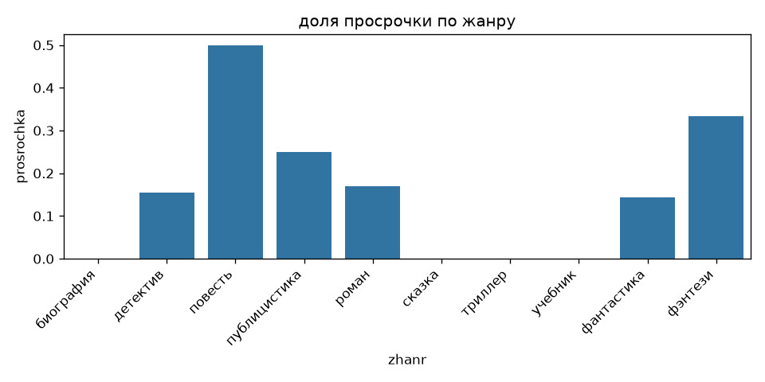
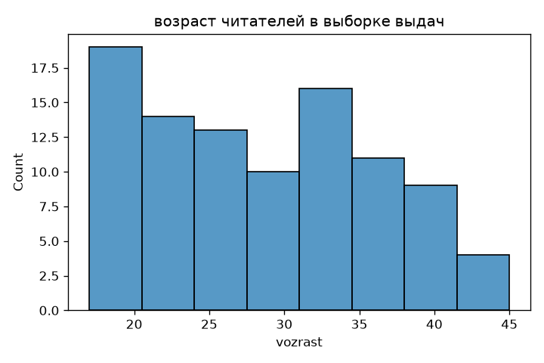
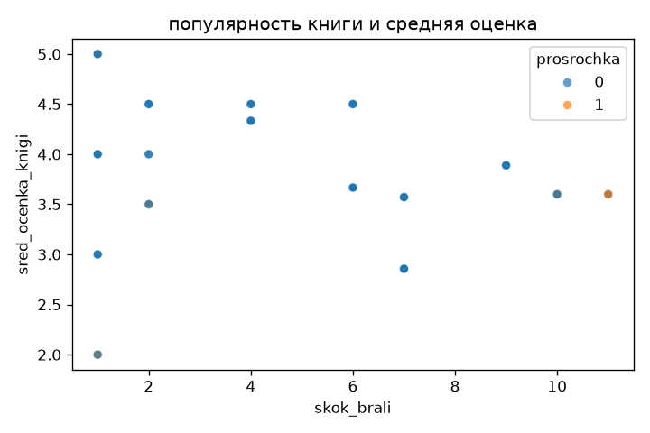
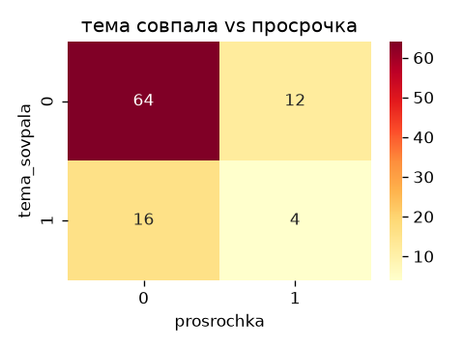

9. Задача
Проведите очистку данных от пропусков, выбросов и некорректных значений любым выбранным способом. Постарайтесь обосновать этот способ.
Как делаем
Сначала выясняем смысл пропуска, затем решаем, удалять его или нет.
Решение
1) пустая оценка при книге на руках — штатная ситуация, среднее подставлять нельзя.
2) оценка вне диапазона 1–5 заменяется на пропуск.
3) срок 0 дней и меньше считался бы ошибкой дат. В данных срок везде 14 дней.
4) возраст оставлен в разумных границах 10–80. В выборке 17–45, выбросов нет.
Результат
После проверки число строк не изменилось: 96.
Для модели просрочки используются все 96 строк. Оценка учитывается только там, где она выставлена.
Средним рейтингом несданные книги не заполнялись: это исказило бы данные.

10. Задача
Сформулируйте на базе рассчитанных переменных гипотезы об их влиянии на выбранную целевую переменную.
Как делаем
Гипотезы из тех же агрегатов, что в VIEW. Короткие, проверяемые.
Решение
H1: большее число прошлых опозданий связано с большей вероятностью просрочки.
H2: более высокая средняя оценка книги связана с меньшей просрочкой.
H3: популярность книги (число выдач) может быть связана с просрочкой; направление проверяется по данным.
H4: больший возраст читателя связан с меньшей просрочкой.
H5: совпадение любимой темы связано с более высокой оценкой (для рекомендаций).
Результат
Пять гипотез. Для целевой переменной просрочки — H1–H4. H5 относится к подбору книг.

11. Задача
Для каждой гипотезы: логический смысл, почему связь должна быть, какую форму ожидаете, что это даёт на практике.
Как делаем
По каждой: смысл, форма (плюс/минус), зачем сотруднику или читателю.
Решение
H1: читатель, уже сдававший книги с опозданием, с большей вероятностью повторит это.
форма связи: прямая. Больше прошлых опозданий — выше вероятность просрочки.
практика: сотруднику полезна отметка о риске.

H2: книгу с высокой оценкой, как правило, дочитывают и возвращают в срок.
форма связи: обратная. Выше средняя оценка — ниже просрочка.
практика: популярные по оценкам издания реже задерживают.
по выборке: при просрочке средняя оценка 2,83, без просрочки — 3,93.

H3: у часто выдаваемой книги может быть очередь и напоминание о сдаче, либо её дольше удерживают.
форма связи заранее не фиксировалась. Среднее число выдач совпадает (5,7 в обеих группах).
практика: популярность по числу выдач в модель просрочки включать не обязательно.

H4: старшие читатели аккуратнее соблюдают срок.
форма связи: обратная. Больше возраст — реже просрочка.
по выборке: при просрочке средний возраст 20 лет, без просрочки — 30 лет.
практика: внимание к читателям младшего возраста, у которых уже были опоздания.

H5: книга по любимой теме обычно оценивается выше.
форма связи: прямая. Совпадение темы — выше оценка.
практика: в рекомендациях сначала тема читателя, затем часто выдаваемые книги.
Результат
H1, H2 и H4 согласуются с расчётами. H3 по данным не проявляется. H5 подтверждается по оценкам, а не по просрочке.
На этих признаках далее можно строить модель классификации.

Папка аттестация_1. В ней блокнот att_analiz.ipynb и таблица priznaki.csv.
Ссылка на блокнот: https://github.com/ubersk-debug/pg-kruchinin/blob/master/аттестация_1/att_analiz.ipynb

